ITEM | DESCRIÇÃO | UNID | QUANT | VALOR UNITARIO | VALOR TOTAL
01 | RADIOGRAFIA DIGITAL COM LAUDO -PERIAPICAL COMPLETA (RADIODÔNTICA)  PACIENTE: MARIA NILDA BERTOLOTO | SRV | 01
02 | RADIOGRAFIA DIGITAL COM LAUDO – PANORÂMICA  PACIENTE: MARIA NILDA BERTOLOTO | SRV | 01
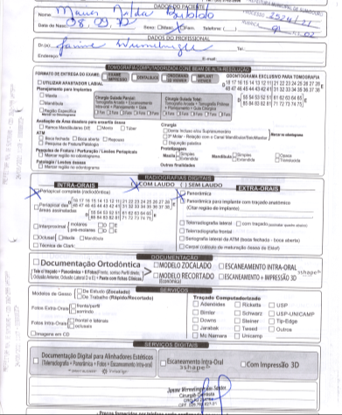
OBS: PEDIDO ABAIXO

